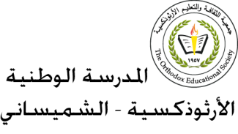
المرحلة الأساسيّة للصّفوف ( 1- 3 )
مفردات درس (في الطّريق)
المــــــــادّة: اللّغة العربيّة الصّــــف: الثّالث الأساسي ( )
اسم الطّالبـ/ــة: التّاريخ : / /
الهدف : معرفة معاني كلمات درس ( في الطّريق )

الكلمة | المُرادف
رِفاقُهُ | أَصْحابُهُ
رَكَلَ | ضَرَبَ
المارَّةُ | المُشاةُ
يُؤْذي | يَضُرُّ
ندِمَ | شَعرَ بالحُزنِ
يَعبُرُ الطّريقَ | يَقطَعُ الطّريقَ

